Modena, __/9/2014
Alla Presidente del Consiglio Comunale di Modena
SEDE
Al Sindaco del Comune di Modena
SEDE
INTERROGAZIONE
Oggetto: Esercizio Sperimentale dell’apparecchiatura Velomatic in Strada Contrada
Premesso che:
- il Comando di Polizia Municipale di Modena è impegnato nel potenziamento tecnologico dell'attività di controllo del territorio, in particolare di autovelox e altri sistemi di rilevamento della velocità, come peraltro previsto dall'Accordo di programma con la Regione Emilia-Romagna per lo sviluppo del Corpo di Polizia Municipale sottoscritto in data 27/11/2009;
- il Corpo di Polizia Municipale è dotato di due apparecchiature elettroniche per il rilevamento della velocità munite di videocamere (cd. autovelox) situati in zone di accesso al Comune di Modena e poste su strade a velocità massima di 90 Km orari;
- la Giunta Comunale ha deliberato in merito con D.G. n. 339 del 23/6/2014 (prot. Gen. 2014/76509-PM).

Preso Atto
- da informazioni statistiche fornite dal Comando della Polizia Municipale relativamente agli incidenti avvenuti sulla Strada Contrada dall’1/1/2009 al 4/7/2014 che su 126 incidenti rilevati il 93,65% di questi è avvenuto oltre i 750 metri di distanza dal punto di rilevamento (vedi fig.1);
- da informazioni statistiche fornite dal Comando della Polizia Municipale relativamente agli incidenti avvenuti sulla Strada Contrada dall’1/1/2009 al 4/7/2014 che sui 118 incidenti avvenuti oltre i 750 mt di distanza dal punto di rilevamento il 95,76% è avvenuto (vedi fig.2) in 5 punti (da est a ovest – Nuova estense, Via Firenze, Via Ghiaroni, Passaggio a Livello e Via Giardini);
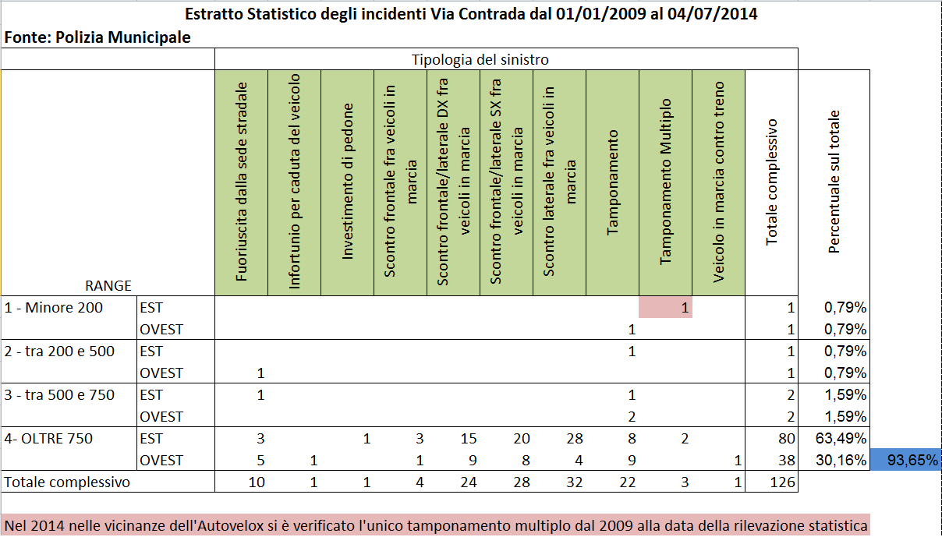
Fig.1
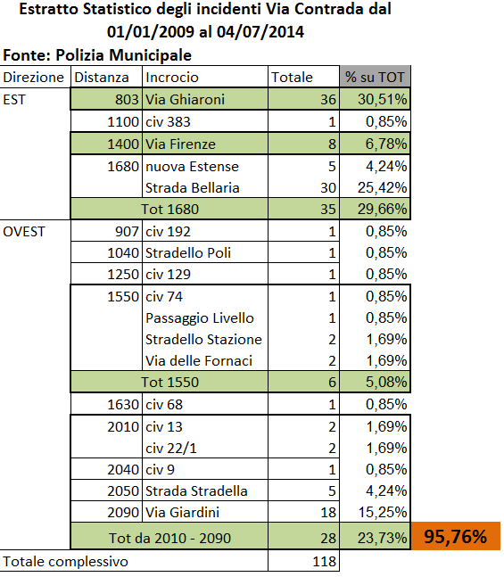
Fig.2
Si chiede al Sindaco ed all’Assessore competente di esprimersi:
(seguendo lo stesso ordine di cui al summenzionato oggetto 339)
- su quanto è costato al Comune di Modena e quanto è stato finanziato l’impianto e l’apparecchiatura per la misurazione della velocità VELOMATIC 512D 2F;
- in ordine a CHI e QUANDO ne abbia deciso l’installazione nonché la data di reale entrata in funzione dell’apparecchiatura VELOMATIC;
- in ordine a CHI e QUANDO abbia deciso l’installazione e la data di reale entrata in funzione del nuovo Software di gestione dei verbali nell’Unità Verbali e Contenzioso;
- in ordine al mancato coordinamento nella impegnativa convivenza dei due progetti;
- in ordine alla predisposizione del nuovo software gestione dei verbali per l’acquisizione in tempo reale dei dati dalla nuova apparecchiatura installata per la misurazione della velocità in strada Contrada;
- in ordine al rapporto tra numero fotogrammi e tempi normalmente occorrenti per la loro validazione, rilevati da altre strumentazioni in uso da anni (Fotored, Velox fissi, City Pass);
- in ordine a quanti scatti dell’apparecchiatura Velomatic installata in strada Contrada siano stati validati, a chi ne fosse stato affidato il compito e perché non sia stato portato a termine questo incarico;
- in ordine al numero di notifiche spiccate in relazione alle sanzioni elevate dagli scatti del Velomatic in Strada Contrada;
- in ordine al numero di pagamenti conseguentemente avvenuti;
- in ordine all’esistenza, o meno, di un verbale di corretta installazione conforme alle vigenti normative e relativo collaudo; da chi redatto (tecnico ditta Velomatic, tecnico ditta Box Blindato, referente Polizia Municipale e altri di competenza);
- in ordine al perché nelle precedenti installazioni di dispositivi Autovelox Fissi (sopra menzionati) non si fosse ricorso ad un periodo di prova;
- in ordine alla tipologia e caratteristiche tecniche dello strumento Velomatic installato in Strada Contrada (un solo senso di marcia, entrambi i sensi? Rilevazioni notturne? …);
- in ordine alle considerazioni che hanno portato al posizionamento del misuratore di velocità su Via Contrada in relazione alla gestione della sicurezza dei Cittadini;
- in ordine alle azioni che verranno poste in atto per gestire il 93,65% degli incidenti verificatisi oltre i 750 mt di distanza, sia verso Ovest, sia verso Est, dal punto centrale in cui è posizionato il misuratore di velocità;
- in ordine alle valutazioni che hanno portato la scelta di avere un sistema di misurazione della Velocità fisso su via Contrada (50 km/h), contrariamente alle altre strade con installazione di Velox fissi che hanno un limite di velocità di 90 km/h;
- in ordine a quali saranno le azioni che verranno poste in atto per la corretta informazione relativa alle nuove iniziative in programma per la salvaguardia e la salvezza dei Cittadini e Cittadine in Strada Contrada.

I consiglieri firmatari:
Marco Bortolotti (capogruppo) _____________
Luca Fantoni ___________________ | Elisabetta Scardozzi ____________________
Mario Bussetti ___________________ | Marco Rabboni ____________________

